Logo ou nom | Presses
 | Principales règles de sécurité et de comportement dans notre entreprise
 | 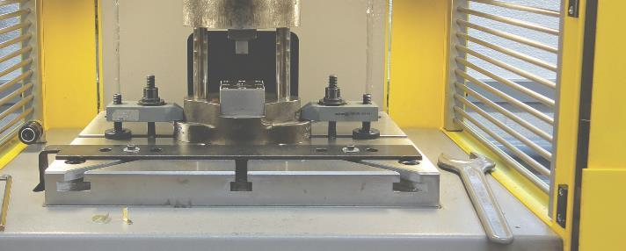
Principaux dangers  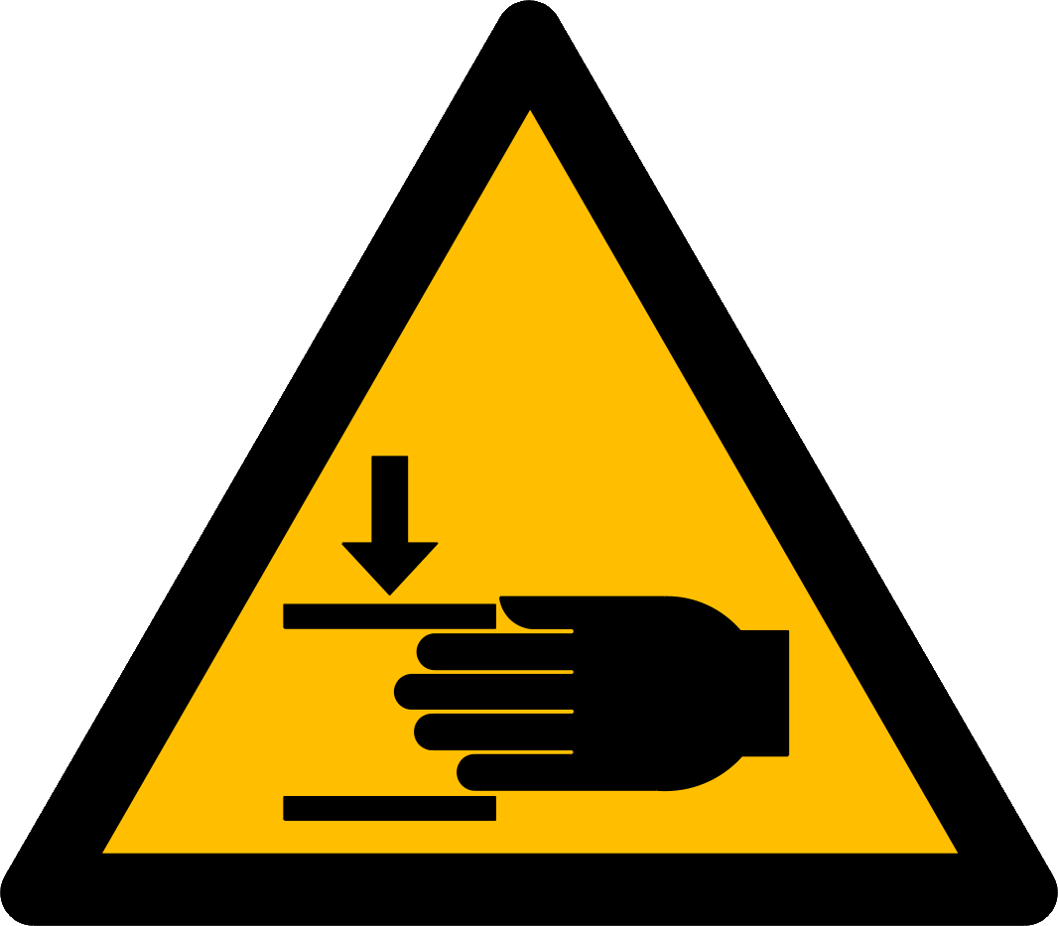 | - Écrasement des doigts ou des mains  - Projection de parties métalliques en cas d’éclatement de l’outil  - Coupures aux mains liées à la manipulation de pièces à arêtes vives  - Risque de chute de plein pied en raison du manque d’ordre et de propreté au poste de travail  - Bruit
Règles de sécurité  Selon la situation  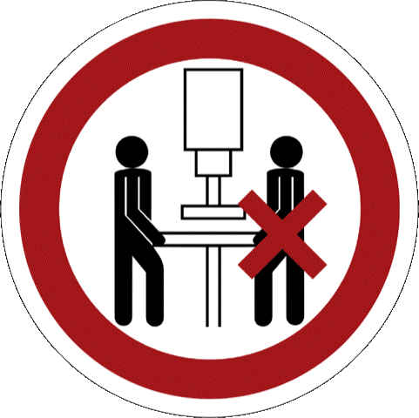 | - Les presses ou l’outil doivent toujours être équipées de dispositifs de protection empêchant toute intervention dans la zone dangereuse de l’outil ou d’autres éléments en mouvement. Ce principe s’applique également aux réglages  - Réglage des presses par une personne responsable ayant été formée à cet effet  - Instruire les opérateurs sur le fonctionnement correct des dispositifs de protection  - Utiliser exclusivement des outils de presse permettant l’emploi efficace des dispositifs de protection  - Régler uniquement les presses lorsque le mode « Réglage » est activé ou lorsque l’entraînement de la presse est déclenché, par ex. pour les presses excentriques munies d’un embrayage à clavette  - Vérification de l’efficacité des dispositifs de protection par le régleur après chaque réglage et chaque réparation. Retrait de la clé du sélecteur de mode par le régleur  - Lorsque plusieurs personnes travaillent sur une presse, veiller à ce que chaque personne soit protégée de manière équivalente (p. ex. plusieurs commandes bimanuelles combinées)  - Porter des protecteurs d’ouïe, des chaussures de sécurité et si nécessaire des gants de protection  - Veiller au maintien de l’ordre et de la propreté au niveau des presses, de l’environnement de travail et des voies de circulation attenantes
Informations | - Voir la notice d’instructions
Date d’établissement | Version 1.0 / 26 août 2019

